УДК 621.869.44

Оценка погрешности расчета параметров универсальных малогабаритных погрузчиков с бортовым поворотом

В. В. Минин, М. В. Носков

Сибирский федеральный университет, г. Красноярск

Первая машина, ставшая прототипом сегодняшнего универсального малогабаритного погрузчика с бортовым поворотом (УМП), была произведена в 1957 г. компанией Merloe, США (на рынке появилась под маркой Bobcat).
Универсальный малогабаритный погрузчик является удобной в эксплуатации машиной, ввиду возможности оснащения значительным количеством сменных рабочих органов, экономичности, высокой мобильности и маневренности, простоте управления в сочетании с быстрой сменой рабочих органов. Это высокоэффективное средство механизации ручного труда для малых объемов работ на различных рассредоточенных и разнообразных по технологии проведения работ объектах.
Недостатками, снижающими эффективность работы являются: короткобазовое шасси, ограничивающее грузоподъемность; высокая динамическая нагруженность машины и плохая управляемость машины на твердых скользких поверхностях; жесткое, безрессорное крепление колес к раме; закопотированное пространство энергетической установки и гидропередач, снижающее теплообмен с окружающей средой; значительные затраты энергии и ресурсов на обеспечение бортового поворота; затрудненный и небезопасный вход в кабину оператора со стороны рабочего оборудования, снижающий эффективность эксплуатации машин, ограниченный срок службы шин и др.
Ведущие фирмы-изготовители (более 30) постоянно совершенствуют конструктивные схемы и отдельные подсистемы машин, но варианта, решающего все вышеперечисленные недостатки так и не найдено. Проектирование машин данного типа требуется обеспечения точности и достоверности расчетов значений основных параметров, а также функций для оценки технического уровня, которые, в конечном счете, предопределяют направление совершенствования конструкции машины и эффективного применения в эксплуатации при изменяющихся факторах технологических процессов. Значительное (около 70 наименований) количество дополнительного сменного оборудования циклического и непрерывного действия усложняет задачу определения приемлемого варианта сочетания конструктивных параметров, обеспечивающих высокую эффективность вновь создаваемого образца.
Современный этап развития УМП – это широкое внедрение в практику использования в Сибири и на Дальнем Востоке, где климатические условия существенно отличаются от европейских стран. Без усовершенствования конструкции и определения рациональных параметров эффективность применения данных машин со сменным рабочим оборудованием имеет ограничения.
Традиционная постановка задачи проектирования для УМП [1] по теоретическим положениям и методикам, апробированным для машин среднего и тяжелого классов не всегда применима ввиду существенной нелинейной зависимости конструктивных параметров от главного параметра – эксплуатационной массы. Многообразие методик приводит к неоднозначной величине, рассчитываемого параметра (рис. 1, 2). Зависимости получены по техническим характеристикам более 100 моделей, выпускаемых фирмами США, Европейскими странами и Японии. Так, для заданного значения эксплуатационной массы грузоподъемная сила и установочная мощность двигателя имеют как минимум 30 % диапазон разброса значений.
Рис. 1. Зависимость грузоподъемной силы Z = 0,336∙G – 18391 (R² = 0,6619)
от эксплуатационной массы (силы тяжести) машины

Рис. 2. Зависимость установочной мощности двигателя N = 0,015∙G + 2,02 (R² = 0,7909)
от эксплуатационной массы (силы тяжести) машины

Ввиду сложности математического описания рабочих процессов, обеспечивающего необходимую точность расчетов, принята концепция выявления структуры модели на основе теории размерностей.
В обобщенной форме для УМП математическая модель взаимосвязи конструктивных и эксплуатационных параметров записывается в виде

$Φ=Φ'(Z,H,Q,N,G),$ (1)

где Z – грузоподъемность (грузоподъемная сила), H; H – показатель назначения, имеющий линейный размер, м; Q – секундная теоретическая производительность машины, Н/с; N – установочная мощность двигателя, кВт; G – эксплуатационная масса (сила тяжести) машины, кг.
В формулу (1) входят пять аргументов, размерность которых выражается посредством трех основных единиц измерения. Руководствуясь теоремами теории размерностей и проведя математические преобразования, разработаны три критерия:
(2)
(3)

. (4)
Безразмерные критерии устанавливают закономерности характеризующие технологический процесс работы УМП и взаимосвязи конструктивных параметров УМП, имеющих различную размерность. Зависимости определяют направления повышения эффективности и служат для оценки технического уровня (степени совершенства и проработанности конструкции) машин.
Данные условия с учетом стремления критериев к своим предельным значениям, имея в виду и ограничения для конкретных условий эксплуатации, записываются в виде:
π_{H,} π_{Z,} π_{G} → mах при $\begin{aligned}\left\{Z→\text{max} | \right.\left\{N→\text{min} | \right.\left\{G→\text{min} | \right.\left\{Q→\text{max} | \right.\end{aligned}$;
Для повышения эффективности самих методов расчета и оптимизации конструктивных параметров важно определить функции эластичности.
С целью определения характера изменений критериев принято, что изменение численного значения критерия связано с изменением только одного из входящих в него параметров. Критерии представляются в следующем виде (при условии, что С = const):

1) для π_{H}: F(N) = C∙N⁻¹; F(Q) = C∙Q; F(H) = C∙H;
2) для π_{Z}: F(G) = C∙G^{-1/3}; F(Z) = C∙Z; F(N) = C∙N⁻¹; F(Q) = C∙Q^{1/3}; F(H) = C∙H^{2/3};
3) для π_{G}: F(G) = C∙G^{-1/3}; F(Z) = C∙Z; F(N) = C∙N^{1/3}; F(Q) = C∙Q⁻¹; F(H) = C∙H^{2/3}.
Устанавливая связь приращений критерия с приращением параметров (условно обозначив его X), можно записать:
$$Δ_{X}=\frac{X−X_{0}}{X_{0}},$$
где X₀ – изначальное значение.
Следовательно $X=X_{0}+Δ_{X}X\text{.}$
Представим критерий в виде $π=C⋅π(X)$.
Тогда приращение безразмерного критерия записывается в виде:

$$Δ_{π}=\frac{π−π_{0}}{π_{0}}=\frac{C⋅π(X)\text{ -}C⋅π(X_{0})}{C⋅π(X_{0})}=\frac{π(X_{0}+Δ_{x}X_{0})−π(X_{0})}{π(X_{0})}=\frac{π(X_{0}+Δ_{x}X_{0})}{π(X_{0})}−1\text{.}$$
Для каждого из критериев коэффициент эластичности $E_{x}=\left(Δ_{π}\right)/\left(Δ_{x}\right)\text{.}$
В результате подстановок получим выражения для каждого из конструктивных параметров:
1) для эксплуатационной массы (силы тяжести) G:
2) для грузоподъемной силы Z:
3) для установочной мощности двигателя N:
4) для производительности Q:
5) для линейного размера H:
;
На рис. 3 представлены графики приращения и эластичности вышеперечисленных безразмерных критериев при варьировании значений равном 10, 20, 30%. При этом Δ принимает значения 0,1; 0,2; 0,3, соответственно.
Формулы для расчета абсолютной погрешности безразмерных критериев получены на основе выражения [2]
$Δ_{x}=\sqrt{\sum_{i=1}^{n}{{\left(\frac{∂f}{∂x_{i}}\right)}^{2}}Δ_{x_{i}}^{2}}$,
где x_{i} – значения конструктивного параметра; Δ_{xi} – погрешность вычисления.
Тогда
$$Δ_{\frac{\text{QH}}{N}}=\sqrt{{\left(\frac{−\text{HQ}}{N^{2}}\right)}^{2}⋅Δ_{N}^{2}+{\left(\frac{Q}{N}\right)}^{2}⋅Δ_{H}^{2}+{\left(\frac{H}{N}\right)}^{2}⋅Δ_{Q}^{2}};$$
$$\begin{aligned}Δ_{\frac{Z}{\text{NG}}\sqrt[3]{{\text{QH}}^{2}G^{2}}}=\sqrt{{\left(N^{−1}G^{−\frac{1}{3}}Q^{\frac{1}{3}}H^{\frac{2}{3}}\right)}^{2}Δ_{Z}^{2}+{\left({\text{ZG}}^{−\frac{1}{3}}Q^{\frac{1}{3}}H^{\frac{2}{3}}\right)}^{2}N^{−4}Δ_{N}^{2}+{\left({\text{ZN}}^{−1}Q^{\frac{1}{3}}H^{\frac{2}{3}}\right)}^{2}\frac{1}{9}G^{−\frac{4}{3}}Δ_{G}^{2}+} \\ +{\left({\text{ZN}}^{−1}G^{−\frac{1}{3}}H^{\frac{2}{3}}\right)}^{2}\frac{1}{9}Q^{−\frac{2}{3}}Δ_{Q}^{2}+{\left({\text{ZQ}}^{\frac{1}{3}}G^{−\frac{1}{3}}N^{−1}\right)}^{2}\frac{4}{9}H^{−\frac{1}{3}}Δ_{H}^{2}= \\ \sqrt{\frac{Δ_{Z}^{2}}{N^{2}}\sqrt[3]{\frac{{\text{QH}}^{2}}{G}}+\frac{Z^{2}Δ_{N}^{2}}{N^{4}}\sqrt[3]{\frac{{\text{QH}}^{2}}{G}}+\frac{Z^{2}Δ_{G}^{2}}{9N^{2}}\sqrt[3]{\frac{{\text{QH}}^{2}}{G^{4}}}+\frac{Z^{2}Δ_{Q}^{2}}{9N^{2}}\sqrt[3]{\frac{H^{2}}{{\text{GQ}}^{2}}}+\frac{4Z^{2}Δ_{H}^{2}}{9N^{2}}\sqrt[3]{\frac{Q}{\text{GH}}}};\end{aligned}$$
$$\begin{aligned}Δ_{\frac{Z}{\text{QG}}\sqrt[3]{\frac{{\text{NG}}^{2}}{H^{2}}}}=\sqrt{{\left(Q^{−1}G^{−\frac{1}{3}}N^{\frac{1}{3}}H^{−\frac{2}{3}}\right)}^{2}Δ_{Z}^{2}+{\left({\text{ZG}}^{−\frac{1}{3}}N^{\frac{1}{3}}H^{−\frac{2}{3}}\right)}^{2}Q^{−4}Δ_{Q}^{2}+{\left({\text{ZQ}}^{−1}N^{\frac{1}{3}}H^{−\frac{2}{3}}\right)}^{2}\frac{1}{9}G^{−\frac{4}{3}}Δ_{G}^{2}+} \\ +{\left({\text{ZQ}}^{−1}G^{−\frac{1}{3}}H^{−\frac{2}{3}}\right)}^{2}\frac{1}{9}N^{−\frac{2}{3}}Δ_{N}^{2}+{\left({\text{ZQ}}^{−1}G^{−\frac{1}{3}}N^{\frac{1}{3}}\right)}^{2}\frac{4}{9}H^{−\frac{5}{3}}Δ_{H}^{2}= \\ \sqrt{\frac{Δ_{Z}^{2}}{Q^{2}}\sqrt[3]{\frac{N}{{\text{GH}}^{2}}}+\frac{Z^{2}Δ_{Q}^{2}}{Q^{4}}\sqrt[3]{\frac{N}{{\text{GH}}^{2}}}+\frac{Z^{2}Δ_{G}^{2}}{9Q^{2}}\sqrt[3]{\frac{N}{H^{2}G^{4}}}+\frac{Z^{2}Δ_{N}^{2}}{9Q^{2}}\sqrt[3]{\frac{1}{{\text{GH}}^{2}N^{2}}}+\frac{4Z^{2}Δ_{H}^{2}}{9Q^{2}}\sqrt[3]{\frac{N}{{\text{GH}}^{5}}}};\end{aligned}$$
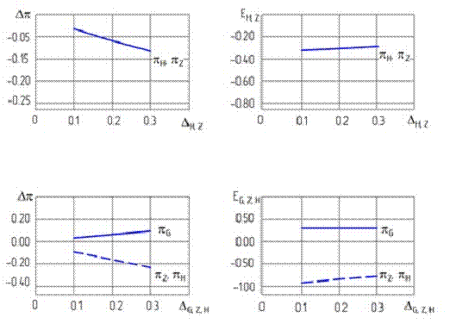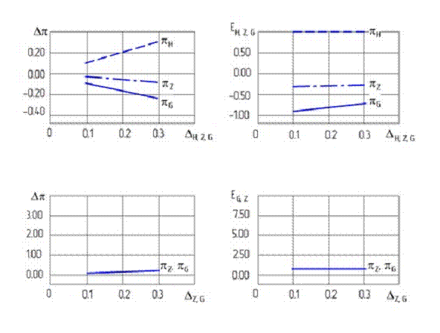
1
2
3
4
4
Рис. 3. Эластичность безразмерных критериев: 1, 3 – для линейного размера H; 2 – для эксплуатационной массы (силы тяжести) G; 4 – для грузоподъемности (грузоподъемной силы) Z

Графическая интерпретация исследования вышеперечисленных функций представлена
на рис. 4, 5, 6.
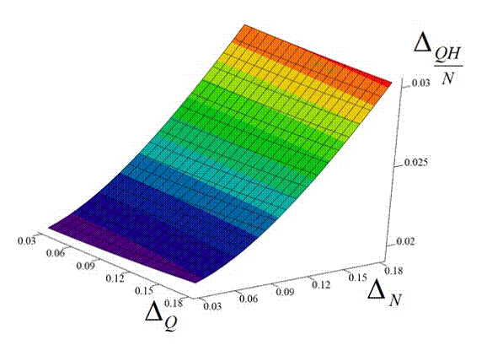

Рис. 4. Зависимость абсолютной погрешности безразмерного критерия π_{H}
от погрешностей значений производительности и установочной мощности двигателя
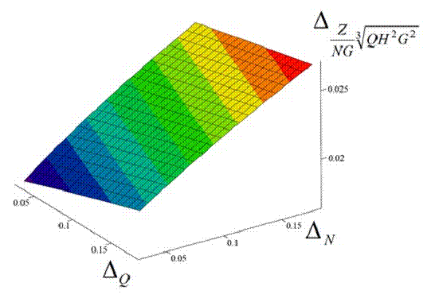
Рис. 5. Зависимость абсолютной погрешности безразмерного критерия π_{Z}
от погрешностей значений производительности и установочной мощности двигателя
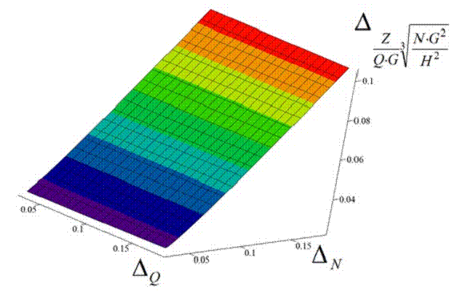
Рис. 6. Зависимость абсолютной погрешности безразмерного критерия π_{G}
от погрешностей значений производительности и установочной мощности двигателя

Установлено, что при равных условиях (значениях погрешностей в определении производительности машины ∆_{Q} и установочной мощности двигателя ∆_{N}) критерии π_{H} и π_{Z} на порядок менее чувствительны критерия π_{G}. Это объясняется структурой критерия π_{G}, включающей параметры установочной мощности двигателя N (находится в числителе критерия) и Q – производительности машины, находящейся в знаменателе критерия.
Рассматриваемый вопрос повышения точности методик расчета параметров решен путем формирования уравнений, отражающих физический процесс работы УМП в безразмерном виде, где погрешность определяется самой единицей измерения, а погрешность уравнений следует принимать на основе результатов исследований (рис. 4, 5, 6). Предлагаемые критерии оценки технического уровня отражают актуальную проблему ресурсо- и энергосберегающих технологий при проектировании и эксплуатации УМП и определяют направления повышения эффективности путем совершенствования конструкций.

Литература:
1. Минин В. В. Методика выбора оптимизируемых параметров универсальных малогабаритных погрузчиков // Известия Самарского научного центра. РАН, Том 12 (33) № 1(2). Тематический выпуск «Машиностроение». – Самара, 2010. – С. 449–452.
2. Зайдель А. Н. Погрешности измерений физических величин. – Л.: Наука, 1985. – 112 с.

